Лабораторная работа № 7
Исследование модели "Боевые действия двух регулярных армий".
Рассмотрим модель боевых действий двух регулярных армий. Пусть alpha(t) – параметр, характеризующий скорость потерь в силу не боевых причин, beta(t) – скорость потерь из-за действий соперника, gamma(t) – скорость поступления подкреплений.
Система дифф. уравнений:
function dy=yp(t,y)

alpha1 = 4*(1 - 0.35*cos(t^2));
beta1 = 10 - 0.01*cos(t^2);
gamma1 = 20 - 10*cos(t);

alpha2 = 4*(1 - 0.25*cos(t^2));
beta2 = 10 - 0.01*cos(t^2);
gamma2 = 25 - 30*cos(10*t);

dy(1) = -alpha1*y(1) - beta1*y(2) + gamma1;
dy(2) = -alpha2*y(2) - beta2*y(1) + gamma2;
dy = dy';
end
Скрипт с кодом решения:
v1 = 10:50:300;
v2 = 300:-50:10;
figure
hold on
for i = 1:length(v1)
for j = 1:length(v2)
[t,YY]=ode45('yp',[0 1],[v1(i) v2(j)]);
plot(YY(:,1),YY(:,2), 'r')
end
end
grid on
xlabel('N1')
ylabel('N2')
axis([0 max(v1) 0 max(v2)])
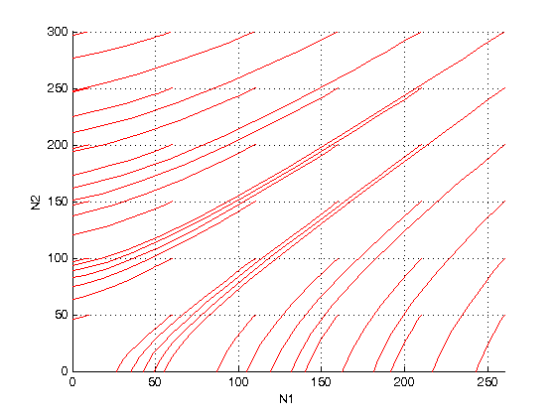
На графике изображены зависимости размеров первой армии от второй. Можно сделать вывод, что при начальных условиях, когда численность одной из армий сильно превышает численность другой, война заканчивается в пользу изначально превосходящей по количеству солдат армии.

